附件2
辽宁省气象部门2023年招录应届毕业生
线上填报说明

1.进入气象人才招聘网：zp.cmatec.cn，点击右上角“注册”图标。
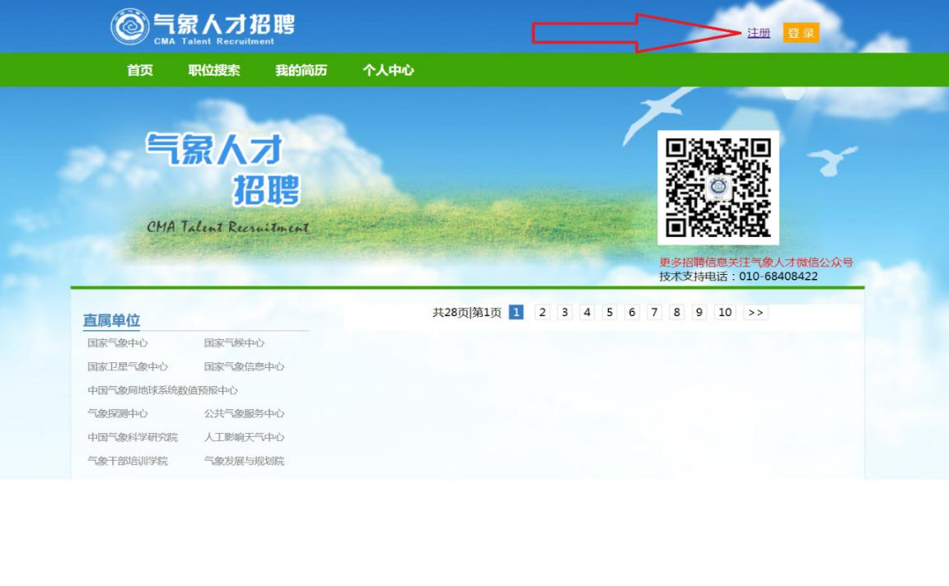

2.逐项输入邮箱、手机号、密码、图片验证码，并获取短信验证码，之后点击“注册”图标。
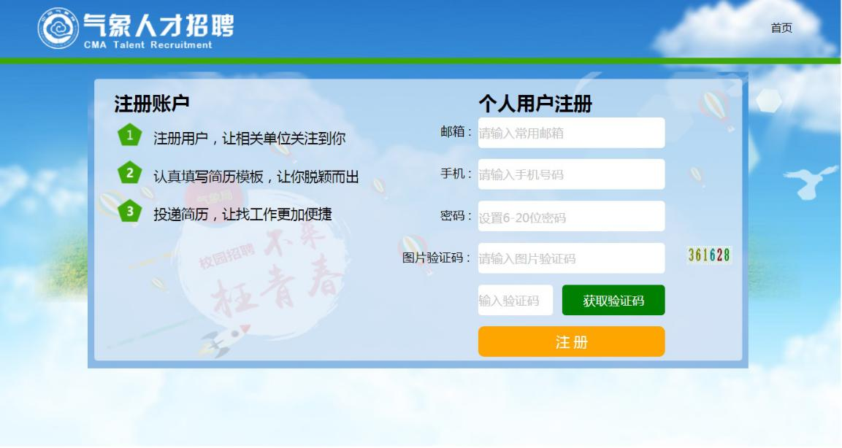

3.点击头像，上传考生个人照片。
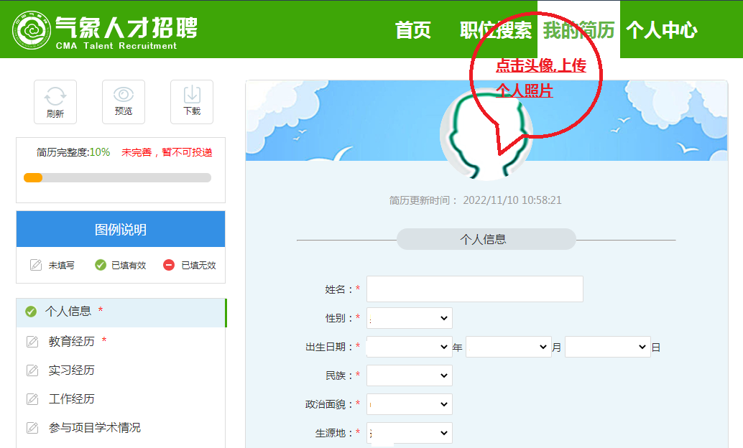

4.点击页面左侧的“个人信息”，逐项填报右侧各项个人信息。生源地信息在下拉菜单中选择对应的省份，其它市、县（区）等相关信息须在“其他需要补充说明的情况”中补充说明。
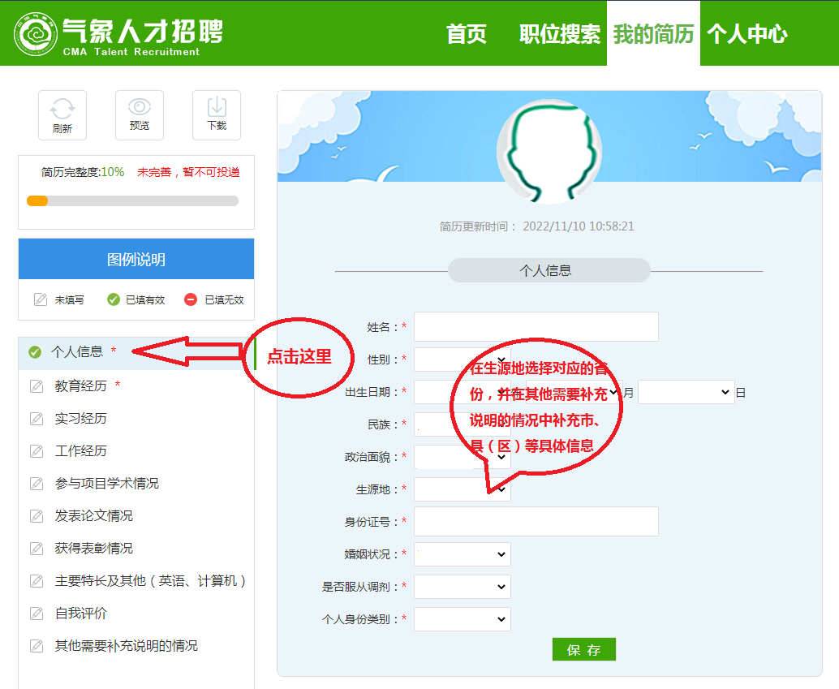

5.点击页面左侧的“教育经历”，逐项填报右侧专科、本科、硕士研究生、博士研究生各阶段学习经历，一阶段学习经历填完后，点击“保存”，然后点击“新增”填报下一阶段信息。专业名称可在下拉菜单中选择，务必与毕业证书专业名称一致。考生须在“成绩单附件”上传本人在校期间成绩单扫描件（加盖公章版），如考生为2022年毕业生，请同时上传本人毕业证和学位证扫描件。涉及报考生源地岗位符合笔试加分政策的毕业生还应提交户口本户主页和本人页扫描件。
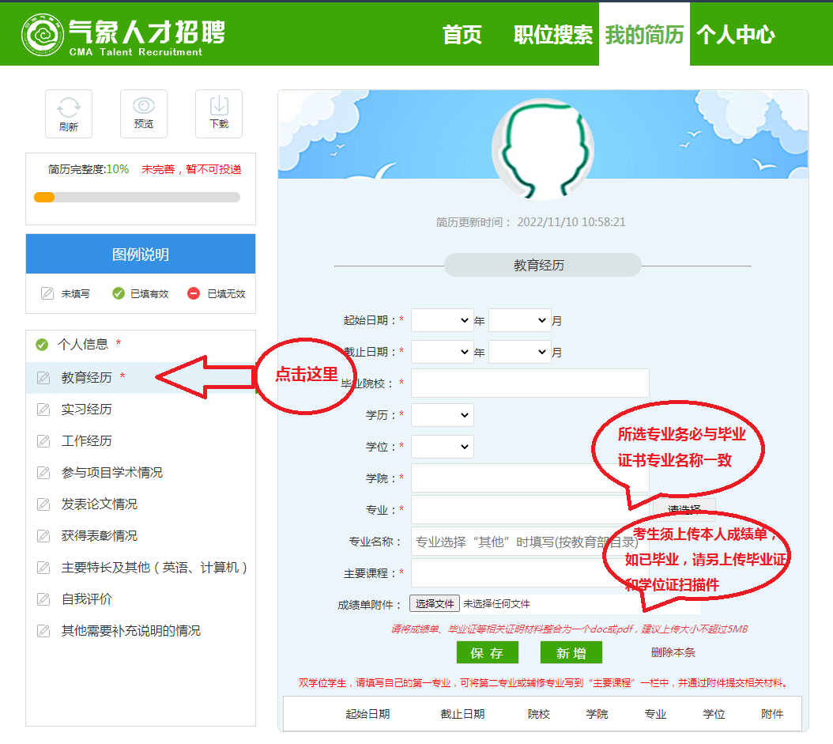
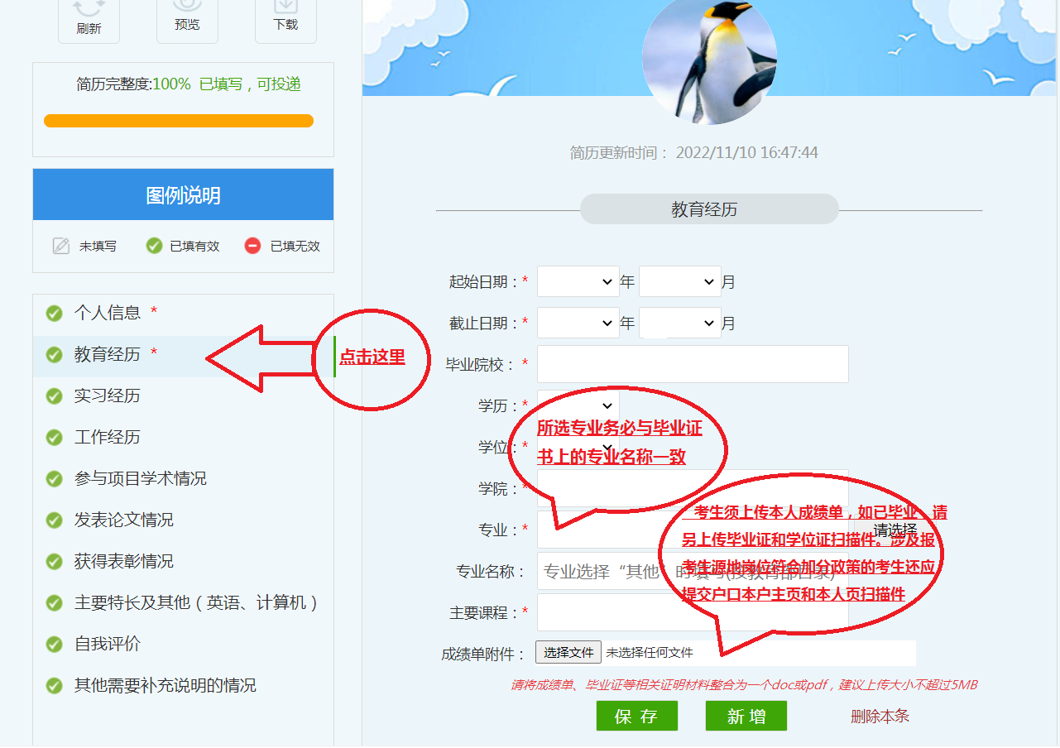

6.点击页面左侧的“实习经历”，逐项填报实习信息。
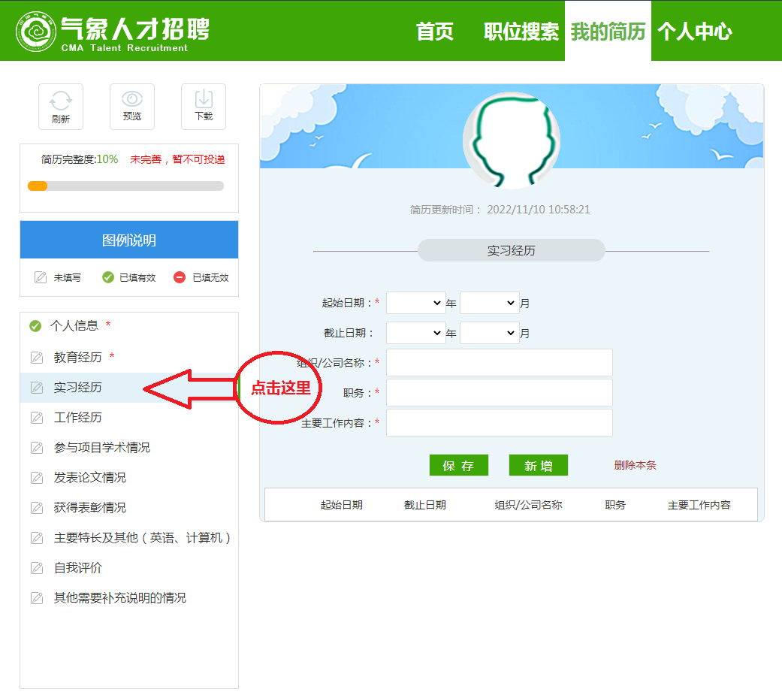

7.点击页面左侧的“工作经历”，逐项填报工作信息。
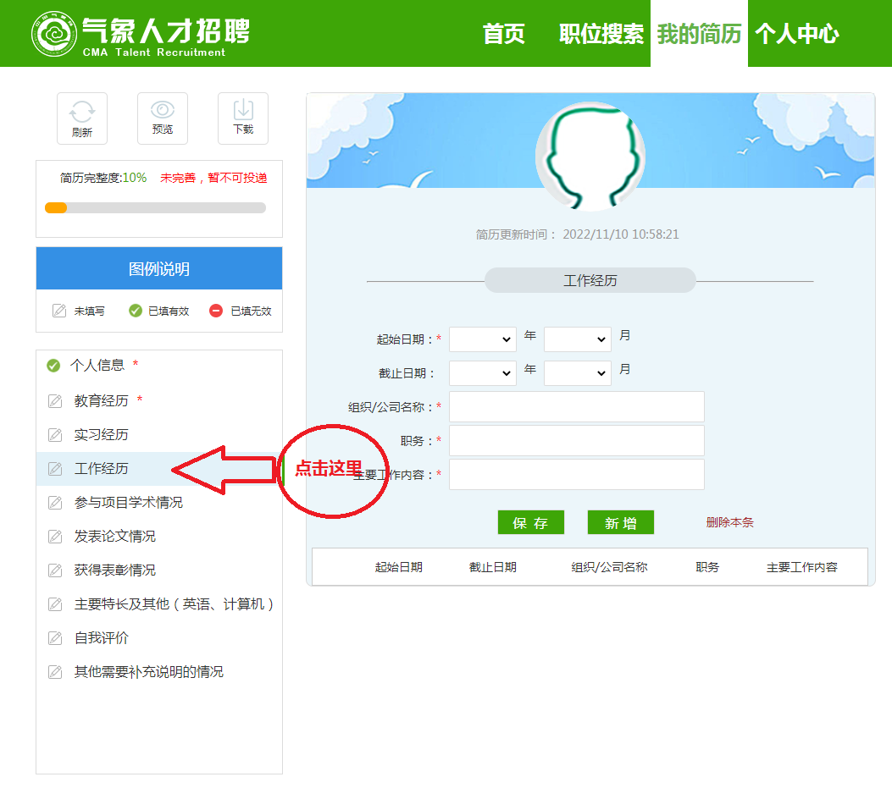

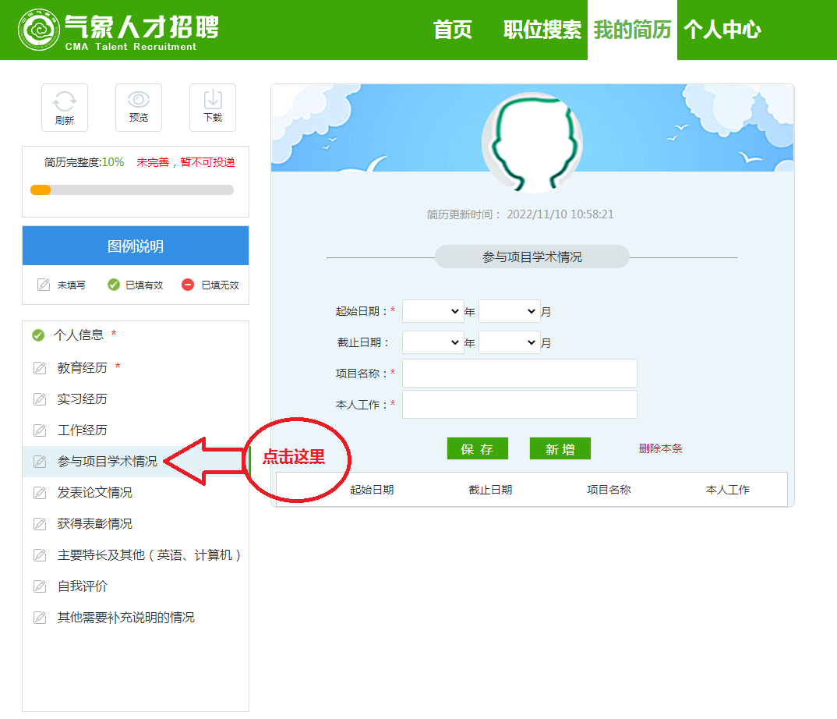
8.点击页面左侧的“参与项目学术情况”，逐项填报相关信息。

9.点击页面左侧的“发表论文情况”，逐项填报相关信息。
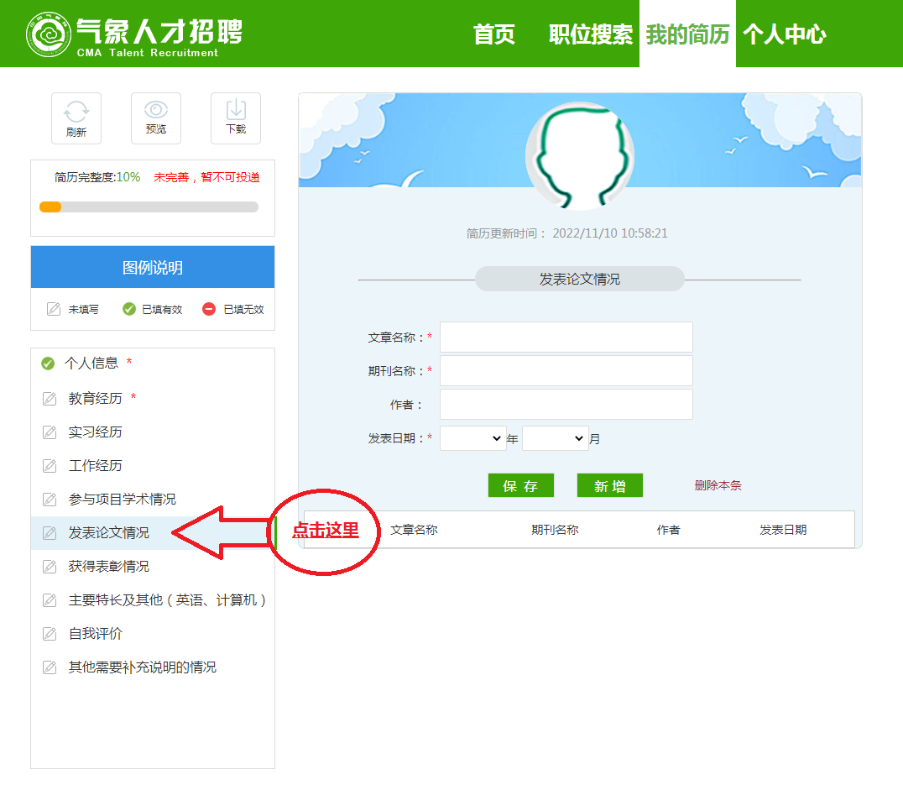

10.点击页面左侧的“获得表彰情况”，逐项填报相关信息。
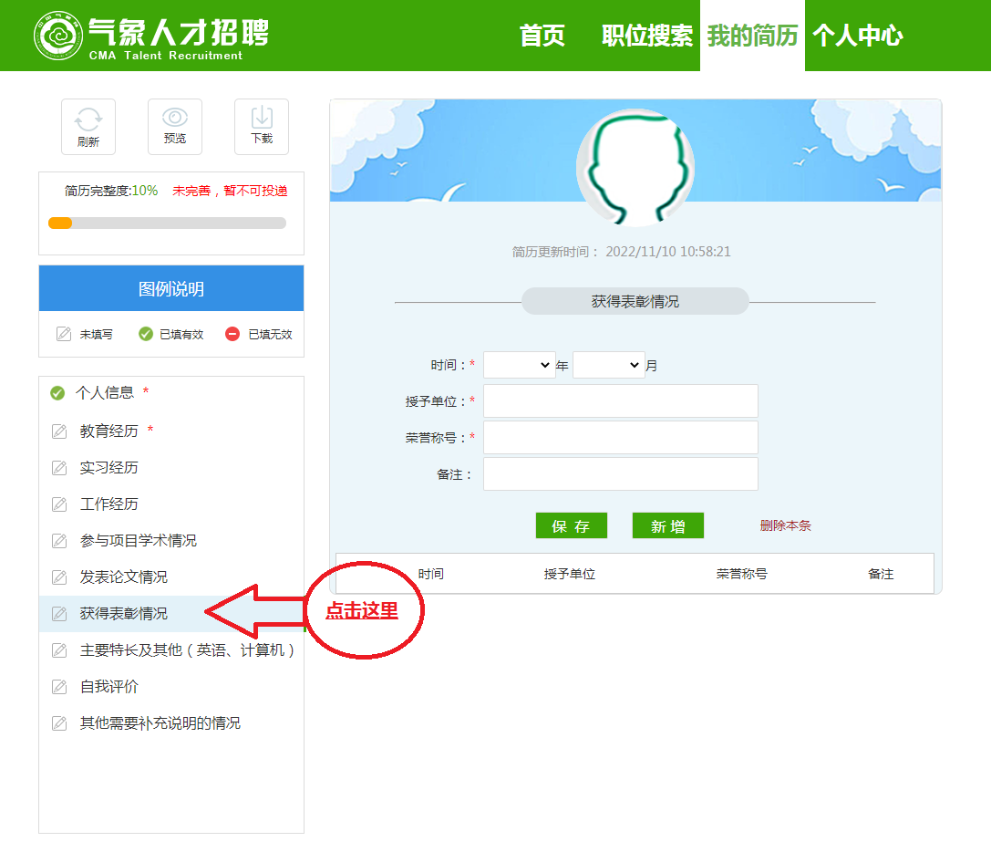

11.点击页面左侧的“主要特长及其他（英语、计算机）”，逐项填报个人特长、英语和计算机考级等相关信息。英语考级须填报四、六级、托福、雅思等具体成绩，计算机考级填报通过的考试等级。
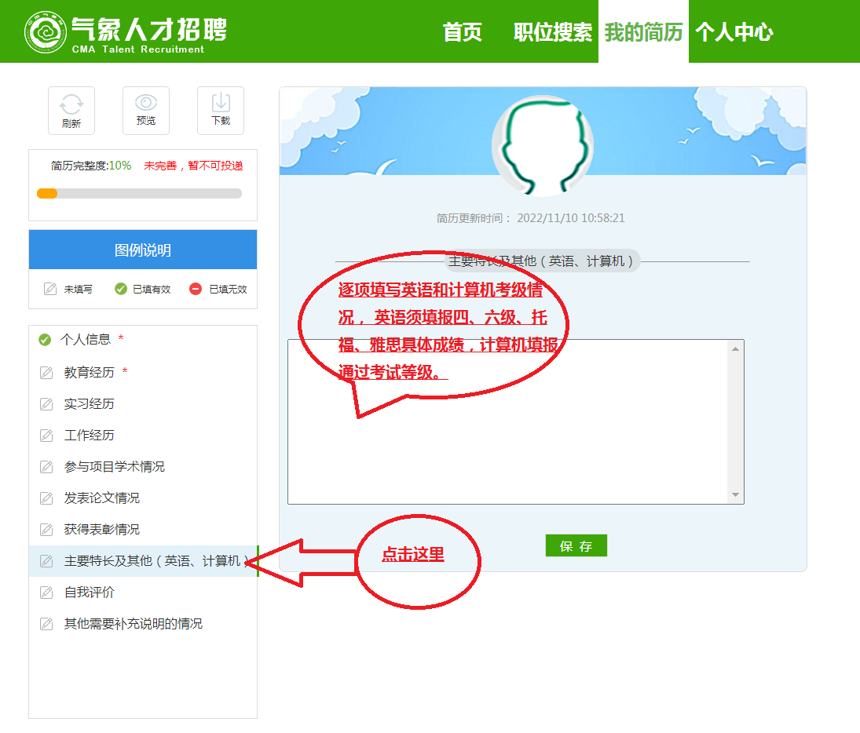

12.点击页面左侧的“自我评价”，如实填报相关信息。
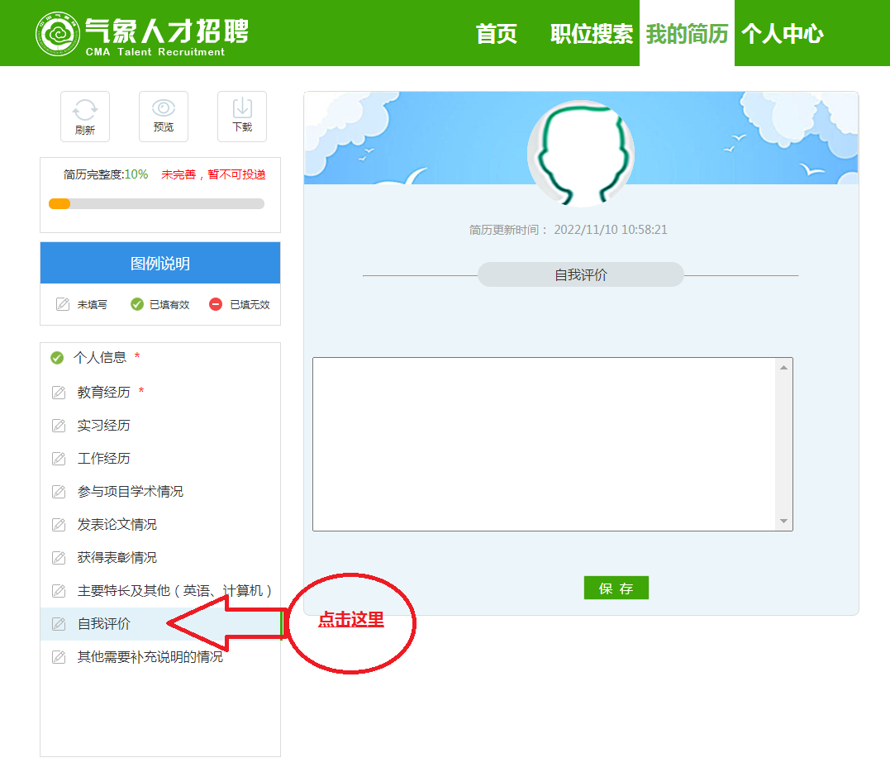

13.点击页面左侧的“其他需要补充说明的情况”，如实补充生源地市、县（区）及其他需要补充说明的信息。
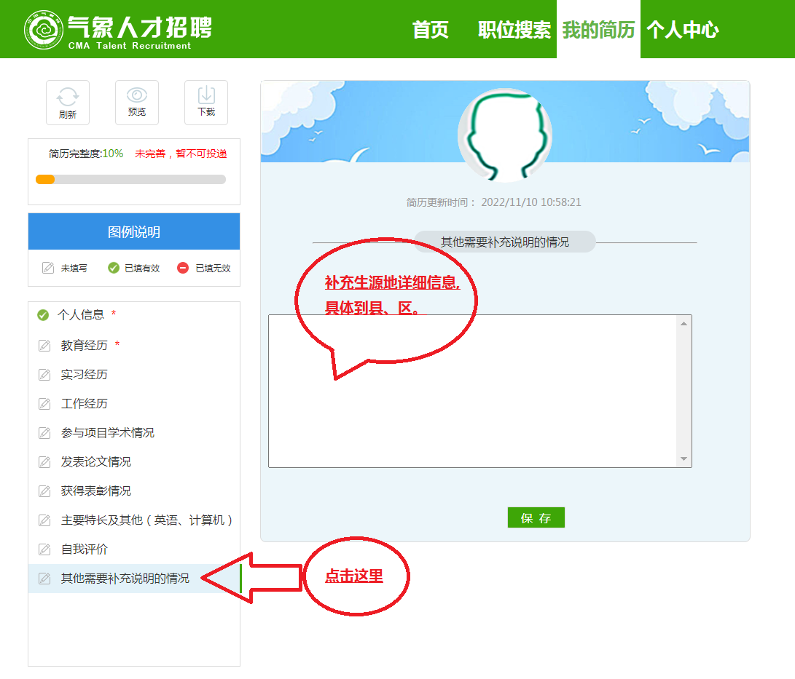

例：沈阳市康平县

14.点击页面上方的“职位搜索”，在“单位名称”栏输入“辽宁省气象局”，点击页面下方的“搜工作”会出现辽宁省气象部门所有招录岗位，点击意向岗位右侧的“申请”，确定后完成申报。
